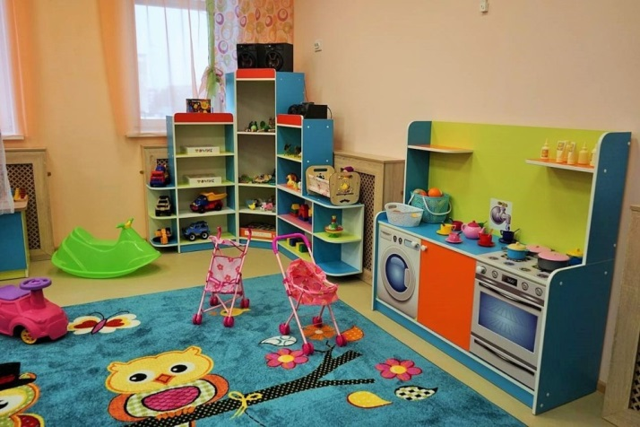

Названы лучшие детские сады 2022 года

Указом Губернатора Орловской области № 372 от 25 июля 2022 года утвержден список победителей и призеров конкурса образовательных организаций, реализующих программы дошкольного образования на территории Орловской области, «Детский сад года».
В номинации «Городской детский сад» победителем признан детский сад № 92 города Орла, призерами - детский сад № 90 комбинированного вида города Орла, Центр развития ребенка – детский сад № 18 г. Ливны.
В номинации «Сельский детский сад» на первом месте Змиевский детский сад комбинированного вида № 1. Также отмечены детский сад № 12 д. Малая Куликовка Орловского муниципального округа, детский сад «Теремок» Залегощенского района.
Коллективы образовательных организаций, победивших в конкурсе «Детский сад года», будут награждены почетными грамотами Губернатора Орловской области

